**南昌大学物理实验报告**

**课程名称： 普通物理实验（3）**

**实验名称： 空气折射率的测量**

**学院： 理学院 专业班级： 物理学151班**

**学生姓名： 黄泽豪 学号： 5502115014**

**实验地点： B507 座位号： 14**

**实验时间： 第三周星期四上午九点四十五开始**

**【实验目的】**

1.进一步了解光的干涉现象及其形成条件，掌握迈克耳孙干涉光路的原理和调节方法。

2.利用迈克耳孙干涉光路测量常温下空气的折射率。

**【实验原理】**

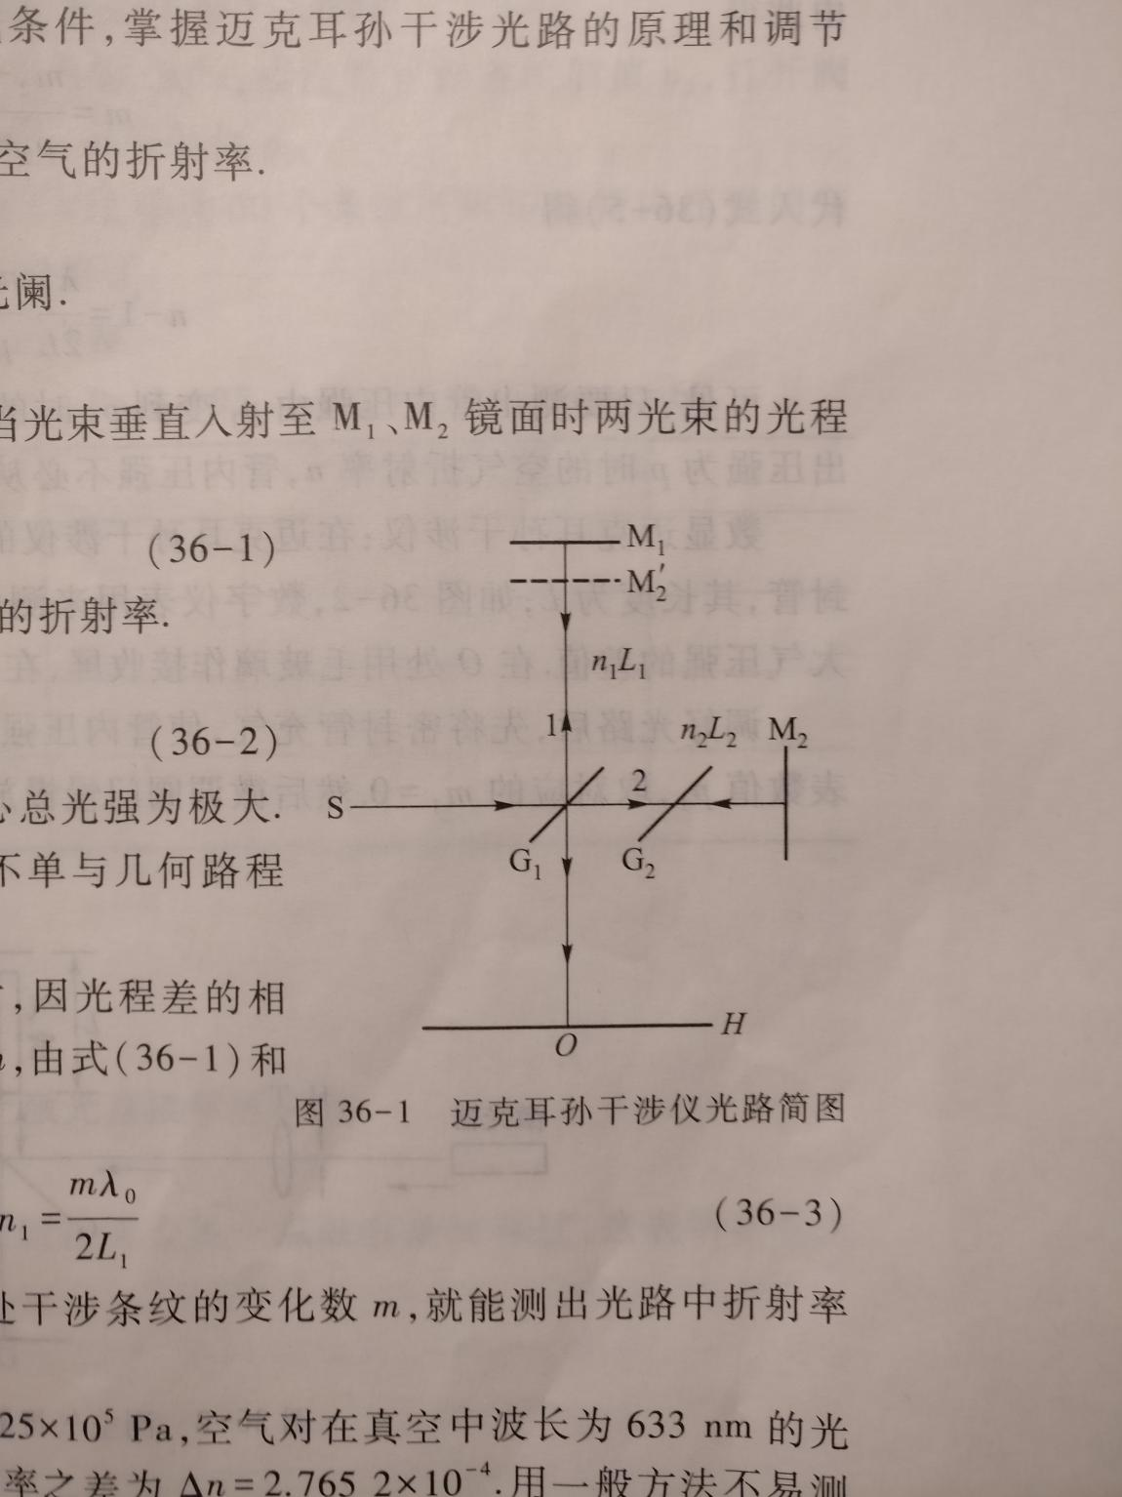

由图36-1可知，迈克耳孙干涉仪中，当光束垂直入射至、镜面时两光束的光程差为

 （1）

式中，和分别是路程上介质的折射率。

设单色光在真空中的波长为，当

  （2）

时，会产生相长干涉，相应地在接受屏中心总光强极大。由式（1）可知，两束相干光的光程差不单与几何路程有关，而且与路程上介质的折射率有关。

当支路上介质折射率改变时，因光程差的相应变化而引起的干涉条纹变化数为，由式（1）和式（2）可知

 （3）

由式（3）可知：如测出接收屏上某一处干涉条纹的变化数m,就能测出光路中折射率的微小变化。

例如，在温度处于15℃时，，空气对在真空中波长为633nm的光的折射率，它与真空折射率之差为。用一般方法不易测出这个折射率差，而用干涉法能很方便地测量，且准确度高。

通常在温度处于15~30℃范围时，空气折射率可用下式求得：

 （4）

式中温度*t*的单位为℃，压强*p*的单位为Pa。因此，在一定温度下，可以看成是压强p的线性函数。

当管内压强由大气压强变到0时，折射率由n变到1，若屏上某一点（通常观察屏的中心）条纹变化数为m，则由式（36-3）可知：

 （5）

由式（5）可知，从压强p变为真空时的条纹数m与压强p的关系也是一线性函数，因而应有

 （6）

由此得

 （7）

代入式（5）得

 （8）

可见，只要测出管内压强由变到时的条纹变化数，即可由式（8）计算出压强为p 时的空气折射率n，管内压强不必从0开始。

数显迈克耳孙干涉仪：在迈克耳孙干涉仪的一支光路中加入一个与打气球相连的密封管，其长度为L，如图36-2，数字仪表用来测管内气压，它的读数为管内压强高于室内大气压强的差值。在O处用毛玻璃作接收屏，在它上面可看到干涉条纹。

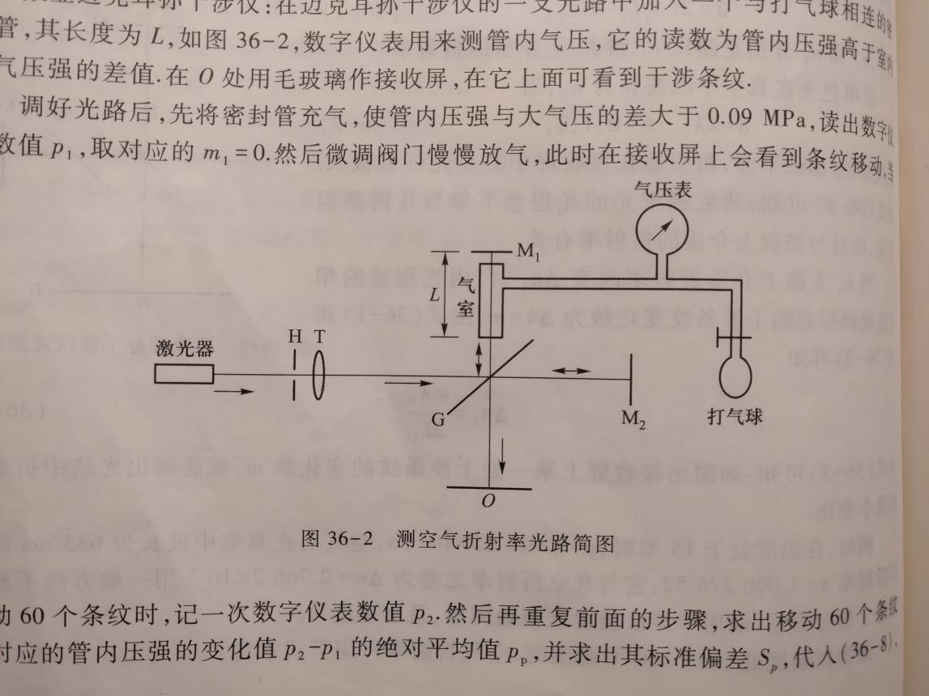

调好光路后，先将密封管充气，使管内压强与大气压的差值大于0.09MPa，读出数字仪表数值，取对应的。然后微调阀门慢慢放气，此时在接收屏上会看到条纹移动，当移动60个条纹时，记一次数字仪表数值。然后再重复前面的步骤，求出移动60个条纹所对应的管内压强的变化值的绝对平均值,并求出其标准偏差，代入（8），得出空气折射率为

 （9）

式中为实验时的大气压强。

**【实验仪器】**

迈克耳孙干涉仪、气室组件、激光器、光阑。

**【实验内容及步骤】**

1. 转动粗动手轮，将移动镜移动到标尺100cm处；调节迈克耳孙干涉仪光路，在投影屏上观察到干涉条纹。
2. 将气室组件放置在导轨上（移动镜前方），调节迈克耳孙干涉仪的光路，在投影屏上观察到干涉条纹即可。注意：由于气室的通光墙玻璃可能产生多次反射光点，可用调动、镜背后的三颗滚花螺钉来判断，光点发生变化的即是。
3. 将气管1一端与气室组件相连，另一端与数字仪表的出气孔相连；气管2与数字仪表的进气孔相连。
4. 接通电源，按电源开关，电源指示灯亮，液晶屏显示“.000”。
5. 关闭气球上的阀门，鼓气使气压值大于0.09MPa，读出数字仪表的数值，打开阀门，慢慢放气，当移动60个条纹时，记下数字仪表的数值。
6. 重复前面5的步骤，一共取6组数据，求出移动60个条纹所对应的管内压强的变化值的6次平均值，并求出其标准偏差。

**【注意事项】**

激光属强光，会灼伤眼睛，注意不要让激光直接照射眼睛。

**【数据处理】**

室温t=15℃；大气压

|  |  |  |  |  |  |  |
| --- | --- | --- | --- | --- | --- | --- |
|  | 1 | 2 | 3 | 4 | 5 | 6 |
|  | 0.106 | 0.097 | 0.101 | 0.095 | 0.095 | 0.1 |
|  | 0.045 | 0.037 | 0.044 | 0.036 | 0.036 | 0.038 |
|  | 0.061 | 0.06 | 0.057 | 0.059 | 0.059 | 0.062 |

平均值





**【误差分析】**

1. 放气的时间很难精准的控制，实际变化的光程与移动60个条纹变化的光程差存在误差。
2. 温度可能存在微小的波动，的取值可能不准确。

**【思考题】**

1. 实验中充气后，在放气的同时可看到在屏上某一点处有条纹移过，这表明在该点处的光强是怎样变化的？

答：这一点的光强从0变为最大光强再变为0。

1. 能否对其他气体物质进行测量？

答：可以，只需要向气室组件充入其他气体再进行测量即可。

**【实验结果分析与小结】**

这次实验锻炼了我的耐心。实验的第一步就是调节迈克尔孙干涉仪，这需要调节入射光线，使其垂直入射迈克尔孙干涉仪，再调节螺钉让两束反射光线在屏上的光斑重合在同一点。调节时需要非常仔细，要不然很容易就会出现调过头的情况。控制气室组件放气也是一门技术活。假如放气放的太快，干涉条纹移动速度也快，很难精准的计数，但假如放气放的太慢耗费的时间又太长了。这都需要自己一点点摸索。

**【原始数据】**

